[profesionalreview.com](https://www.profesionalreview.com/2023/04/29/partes-placa-base/)

**Para qué sirve cada una de las partes de una placa base**

Isaac

20-25 minutos

Las placas base son uno de los componentes más importantes de un equipo. Sin embargo, su complejidad ha crecido tanto que es complicado **saber las partes de una placa base**. En este artículo, te lo pondremos más fácil, y te explicaremos todas las principales partes una a una y su función. Algo fundamental si es la primera vez que te enfrentas a la construcción de tu propio equipo, para reparaciones, mantenimiento o por simple curiosidad…

A partir de ahora verás y entenderás las placas base de otra manera…

Índice de contenidos

* [PCB](about:reader?url=https%3A%2F%2Fwww.profesionalreview.com%2F2023%2F04%2F29%2Fpartes-placa-base%2F#PCB)
* [Componentes electrónicos](about:reader?url=https%3A%2F%2Fwww.profesionalreview.com%2F2023%2F04%2F29%2Fpartes-placa-base%2F#Componentes_electronicos)
* [Oscilador (Xtal)](about:reader?url=https%3A%2F%2Fwww.profesionalreview.com%2F2023%2F04%2F29%2Fpartes-placa-base%2F#Oscilador_Xtal)
* [VRM](about:reader?url=https%3A%2F%2Fwww.profesionalreview.com%2F2023%2F04%2F29%2Fpartes-placa-base%2F#VRM)
* [Sonido integrado](about:reader?url=https%3A%2F%2Fwww.profesionalreview.com%2F2023%2F04%2F29%2Fpartes-placa-base%2F#Sonido_integrado)
* [Adaptador de red integrado](about:reader?url=https%3A%2F%2Fwww.profesionalreview.com%2F2023%2F04%2F29%2Fpartes-placa-base%2F#Adaptador_de_red_integrado)
* [Chipset](about:reader?url=https%3A%2F%2Fwww.profesionalreview.com%2F2023%2F04%2F29%2Fpartes-placa-base%2F#Chipset)
* [Refrigeración on-board](about:reader?url=https%3A%2F%2Fwww.profesionalreview.com%2F2023%2F04%2F29%2Fpartes-placa-base%2F#Refrigeracion_on-board)
* [Ranuras de expansión](about:reader?url=https%3A%2F%2Fwww.profesionalreview.com%2F2023%2F04%2F29%2Fpartes-placa-base%2F#Ranuras_de_expansion)
* [Slot DIMM para memoria RAM](about:reader?url=https%3A%2F%2Fwww.profesionalreview.com%2F2023%2F04%2F29%2Fpartes-placa-base%2F#Slot_DIMM_para_memoria_RAM)
* [Socket de la CPU](about:reader?url=https%3A%2F%2Fwww.profesionalreview.com%2F2023%2F04%2F29%2Fpartes-placa-base%2F#Socket_de_la_CPU)
* [Anclaje de la refrigeración](about:reader?url=https%3A%2F%2Fwww.profesionalreview.com%2F2023%2F04%2F29%2Fpartes-placa-base%2F#Anclaje_de_la_refrigeracion)
* [BIOS/UEFI](about:reader?url=https%3A%2F%2Fwww.profesionalreview.com%2F2023%2F04%2F29%2Fpartes-placa-base%2F#BIOSUEFI)
* [Pila o batería de la CMOS](about:reader?url=https%3A%2F%2Fwww.profesionalreview.com%2F2023%2F04%2F29%2Fpartes-placa-base%2F#Pila_o_bateria_de_la_CMOS)
* [RTC](about:reader?url=https%3A%2F%2Fwww.profesionalreview.com%2F2023%2F04%2F29%2Fpartes-placa-base%2F#RTC)
* [Puertos E/S](about:reader?url=https%3A%2F%2Fwww.profesionalreview.com%2F2023%2F04%2F29%2Fpartes-placa-base%2F#Puertos_ES)
* [OnBoard LED / Display](about:reader?url=https%3A%2F%2Fwww.profesionalreview.com%2F2023%2F04%2F29%2Fpartes-placa-base%2F#OnBoard_LED_Display)
* [Cabezal de conectores del panel del sistema](about:reader?url=https%3A%2F%2Fwww.profesionalreview.com%2F2023%2F04%2F29%2Fpartes-placa-base%2F#Cabezal_de_conectores_del_panel_del_sistema)
* [Chips controladores](about:reader?url=https%3A%2F%2Fwww.profesionalreview.com%2F2023%2F04%2F29%2Fpartes-placa-base%2F#Chips_controladores)
* [Super I/O](about:reader?url=https%3A%2F%2Fwww.profesionalreview.com%2F2023%2F04%2F29%2Fpartes-placa-base%2F#Super_IO)
* [Agujero de montaje](about:reader?url=https%3A%2F%2Fwww.profesionalreview.com%2F2023%2F04%2F29%2Fpartes-placa-base%2F#Agujero_de_montaje)
* [Conectores de ventiladores](about:reader?url=https%3A%2F%2Fwww.profesionalreview.com%2F2023%2F04%2F29%2Fpartes-placa-base%2F#Conectores_de_ventiladores)
* [Conectores de alimentación](about:reader?url=https%3A%2F%2Fwww.profesionalreview.com%2F2023%2F04%2F29%2Fpartes-placa-base%2F#Conectores_de_alimentacion)

Quizás te interese conocer:

* [ODM, Retail, OEM: qué son y cuáles son las diferencias](https://www.profesionalreview.com/2022/05/14/odm-retail-oem-diferencias/)
* [Cómo usar y entender los LED de diagnóstico de tu placa base](https://www.profesionalreview.com/2023/08/20/led-placa-base/)

**PCB**

[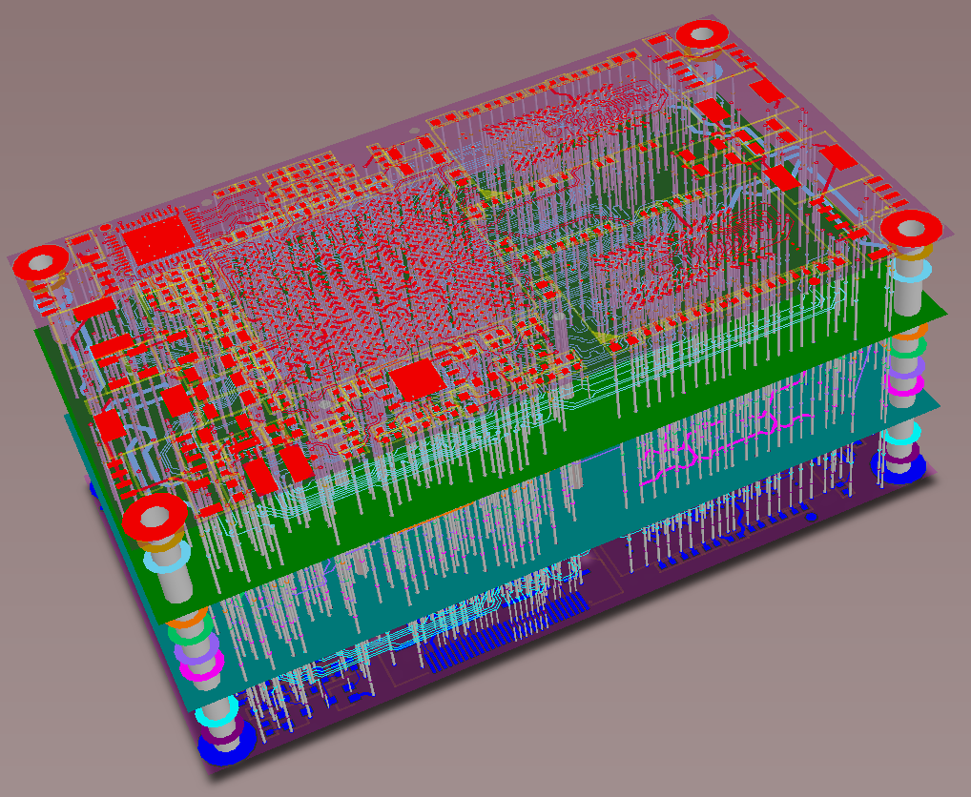](https://www.profesionalreview.com/wp-content/uploads/2023/04/pcb-multicapa.png)

[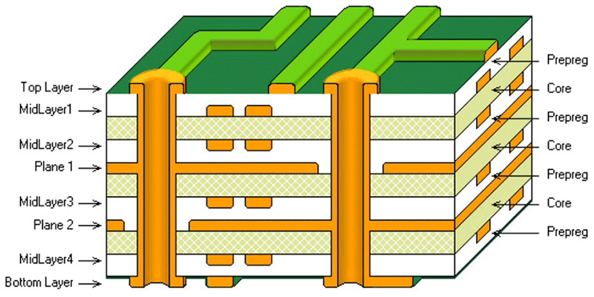](https://www.profesionalreview.com/wp-content/uploads/2023/04/multilayer-pcb-board.png)

Una **PCB o Printed Circuit Board**, es una placa de circuito impreso, como lo son todas las placas base. Estas placas sirven como base para incluir multitud de componentes e interconectarlos entre sí mediante un entramado de vías trazadas o conductores que se imprimen (de ahí su nombre) en la placa.

Además, la placa base también admite soldar tanto **componentes SMT y THT:**

* **SMT (Surface Mount Technology)**: son muy comunes en las placas base avanzadas, y son componentes de montaje superficial como su propio nombre indica. Podemos encontrar tanto circuitos integrados, como resistencias, condensadores, transistores, zócalos, ranuras, cabezales, etc. Estos se conocen como SMD (Surface-Mount Devices), y sus conectores se sueldan superficialmente a los pads que tiene la PCB para ellos.
* **THT (Through Hole Technology)**: son componentes que necesitan atravesar la PCB para ser soldados por la parte posterior de la misma. Eran más frecuentes en las placas base antiguas.

La estructura del PCB se hace en **material laminado** aislante, que puede ser de diferentes tipos, y también capas de material conductor, que suele ser cobre. Además, tanto la parte posterior como la parte delantera tendrán una máscara de soldadura no conductora y una impresión para identificar y ubicar mejor los componentes electrónicos.

Las placas base de la actualidad, son tan complejas que no solo basta con las dos caras, sino que necesitan **múltiples capas** para poder enlazar todos los componentes necesarios. Para ello, como puedes ver en las imágenes anteriores, se crean los diferentes patrones en las láminas de cobre y se entrelazan entre sí mediante una especie de pilares conductores que entrelazarán las vías.

Los componentes, ya sean THT o SMT, se agregarán en las **capas externas de la PCB** cuando todo el circuito está completo y se han unido las distintas capas que conforman la placa base. El montaje de los componentes se suele hacer mediante robots, posicionando y luego usando máquinas de soldadura por ola o reflujo para fusionar las partes en su lugar.

Por tanto, la PCB no solo sirve como interconexión, también como soporte físico de los diferentes componentes.

[También deberías leer nuestro artículo sobre qué es un PCB y cómo se fabrica](https://www.profesionalreview.com/2022/08/20/pcb/)

**Componentes electrónicos**

[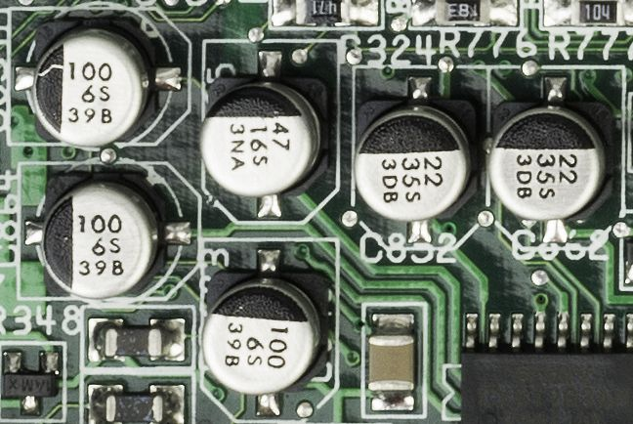](https://www.profesionalreview.com/wp-content/uploads/2023/04/smt.jpg)

Como hemos dicho, en la PCB, en este caso en la placa base, se sueldan superficialmente multitud de tipos de **elementos electrónicos básicos** que conformarán todo el circuito necesario para que el sistema funcione. Estos componentes no se fabrican por el fabricante de la placa base, sino que serán comprados a proveedores externos y luego soldados a la placa.

Por ejemplo, es habitual encontrar en las placas base los condensadores, que son fácilmente identificables por su aspecto en forma cilíndrica, aunque también hay condensadores SMT, que son planos y rectangulares, con un tamaño más pequeño.

También vas a encontrar resistencias de montaje superficial, inductores, transistores, y algunos circuitos integrados (CI) o chips necesarios para que todo funcione correctamente.

También deberías leer nuestro artículo sobre [la analogía de la electrónica y la hidráulica](https://www.profesionalreview.com/2023/03/26/electronica/) para comprenderlo todo de forma más intuitiva.

**Oscilador (Xtal)**

[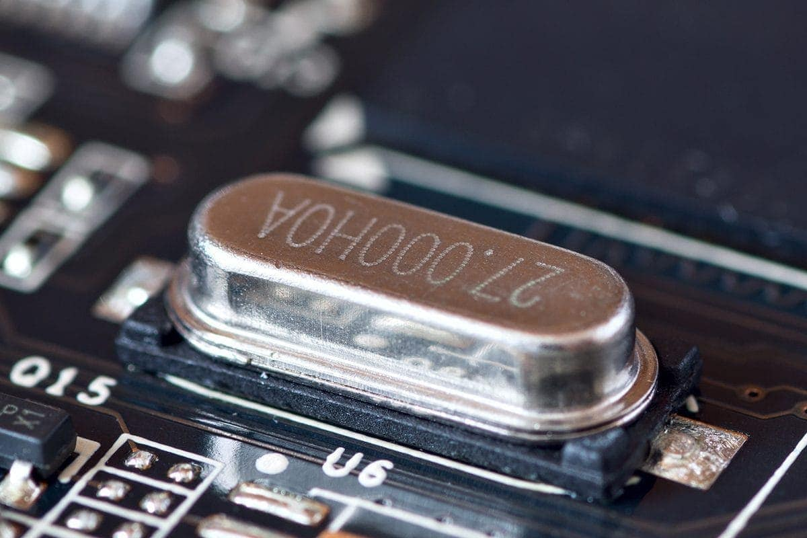](https://www.profesionalreview.com/wp-content/uploads/2023/04/xtal-oscilador.jpg)

[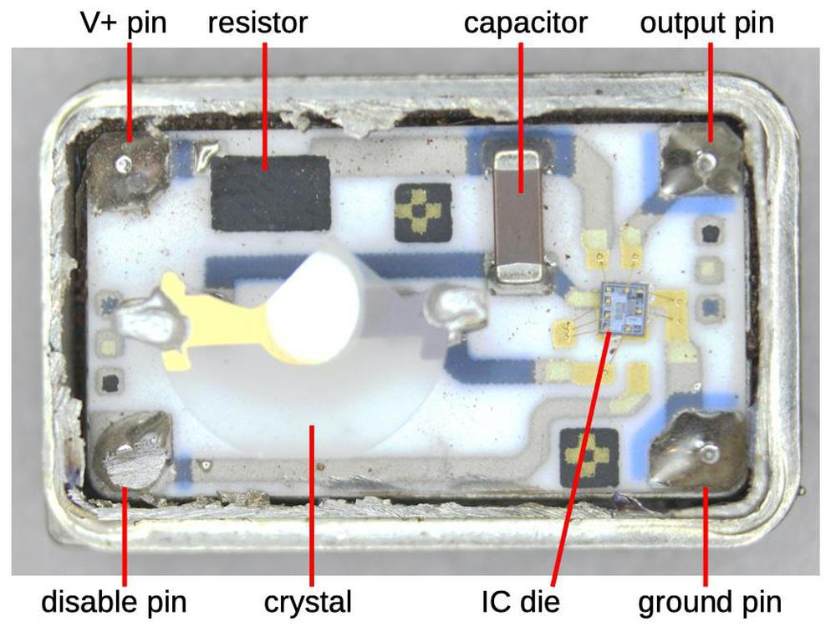](https://www.profesionalreview.com/wp-content/uploads/2023/04/oscilador-cuarzo.jpg)

Otro de los elementos importantes que se sueldan a la PCB de la placa base es el **Xtal o el oscilador de cuarzo**. He querido separar este elemento de los descritos en el apartado anterior porque es una pieza clave para el funcionamiento del sistema. Un componente muy especial.

Este oscilador de cristal emplea un pequeño trozo de cristal de cuarzo en su interior, y funciona distorsionando este cristal mediante un campo eléctrico. Cuando el voltaje se aplica al electrodo, se desata una propiedad típica de este cristal conocida como electrostricción o **piezoelectricidad** inversa.

Gracias a esta propiedad, **generará una señal oscilante**, es decir, será el encargado de generar la frecuencia de reloj, como si fuese el corazón de la placa base. Desde él se alimentarán los demás relojes del resto de componentes.

Estos osciladores **no suelen tener frecuencias demasiado elevada**s, ya que pueden ser de 8, 16, 20, etc., Mhz. Sin embargo, con ayuda de otros dispositivos colocados a lo largo de la placa base, estas frecuencias son suficientes para el resto de componentes.

Y es que mediante los llamados **multiplicadores de frecuencia**, se puede conseguir que un cristal de, por ejemplo 20 Mhz, se multiplique por x5 para dar una frecuencia base de 100 Mhz para el bus de la placa base. Y cuando este bus llega a la CPU, se puede multiplicar por x20, por ejemplo, para dar como resultado 2 Ghz. Y así con el resto de ranuras y elementos que necesitan una señal de reloj para su control.

**VRM**

[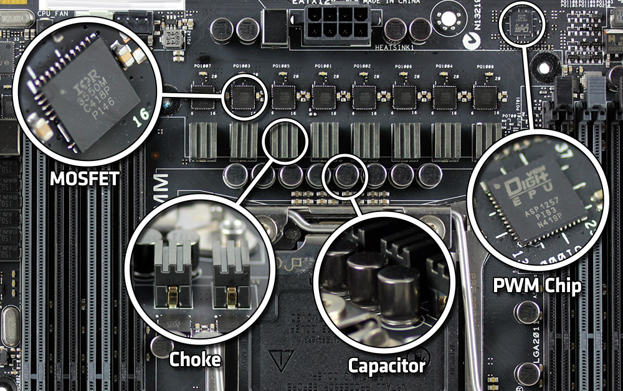](https://www.profesionalreview.com/wp-content/uploads/2023/04/vrm.jpg)

Alrededor del socket de la CPU suele haber gran cantidad de componentes que llaman mucho la atención, incluso inductores y condensadores en gran número. Además, también existen otros elementos que quizás no conocías y de los que te hablamos aquí. Y es que estos son esenciales para lo que se conoce como **VRM (Voltage Regulator Module)** o PPM (Processor Power Module).

Este módulo **regulador de voltaje** es un circuito que, como su propio nombre indica, puede regular el voltaje de su entrada para adecuarlo a las necesidades requeridas por otros componentes, como puede ser la CPU. Por tanto, el VRM coge un voltaje de la fuente de alimentación, como puede ser 12v, 5v o 3.3v y lo convierte en voltajes más bajos como 1’2v, 1v, 0.8v, etc., que son con los que trabajará la CPU.

Alrededor de la CPU, se pueden encontrar algunos **elementos esenciales** para esta tarea de modificar y garantizar el suministro de tensión al cerebro del sistema:

* **Condensadores**: garantizan que el suministro de energía sea más estable, ya que pueden almacenar carga y soltarla cuando sea necesario.
* **Choke**: son elementos estranguladores.
* **PWM Chip**: es un chip controlador que en ocasiones se puede denominar PEM y que en algunos casos está acompañado de un chip denominado EPU (Energy Processing Unit).
* **MOSFET**: son transistores que se encuentran situados próximos a los chokes y generalmente bajo un disipador térmico, puesto que se suelen calentar bastante, especialmente si se practica overclocking.

Gracias a ellos, la CPU no solo consigue el voltaje adecuado, sino que también se permite el escalado dinámico de voltaje cuando la CPU se pone en modo ahorro, o en modo turbo, etc., ya que se puede ir variando el voltaje suministrado a la salida del VRM de forma dinámica.

**Sonido integrado**

[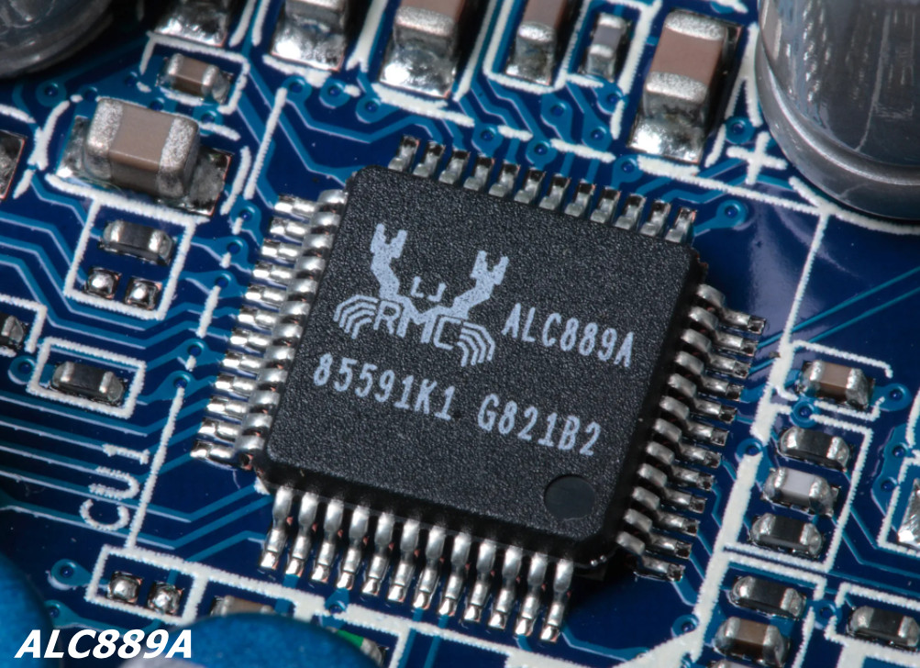](https://www.profesionalreview.com/wp-content/uploads/2023/04/realtek-sonido-integrado.jpg)

Muchas placas base ya tienen la **tarjeta de sonido integrada**, por eso se puede identificar el chip que pertenece a ésta. Generalmente es un chip marca Realtek como el de esta imagen, o de otras marcas típicas (Creative, ASUS,…). No obstante, en algunas placas base del pasado se solía integrar dentro del southbridge del chipset.

Básicamente es un **DSP (Digital Signal Processor)** en el que se puede procesar todas las señales digitales de audio, tanto las que entran como las que salen. Controlando así las señales que entran por los jacks (u otro tipo de puerto de audio) del micrófono o la salida para los auriculares, altavoces, etc.

**Adaptador de red integrado**

[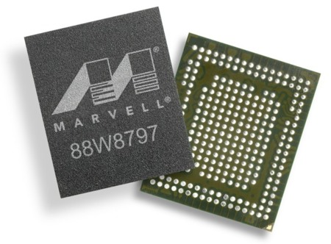](https://www.profesionalreview.com/wp-content/uploads/2023/04/marvel-adaptador-wifi.jpg)

Si revisas la placa base, también puedes encontrar otra de las partes fundamentales de esta, como puede ser **el chip de red**, es decir, la tarjeta de red integrada o el adaptador de red integrado. Este chip también puede tener marcas como Marvell, Realtek, Qualcomm, Intel, etc. Los fabricantes son diversos.

Además, podemos encontrar tanto chips adaptadores de redes inalámbricas, como también para cableadas (Ethernet). Por otro lado, es importante destacar que en este chip también suele ir integradas otras funciones, como la **conectividad Bluetooth**. Por tanto, será el encargado de controlar la E/S WiFi, Ethernet y/o Bluetooth.

Si compruebas el hardware de tu equipo y sabes qué adaptador tienes, es fácil buscar el chip de esa marca y modelo en la placa base… generalmente **suele estar en la parte más baja**, donde están las ranuras de expansión y demás, misma zona donde se encuentra el sonido integrado y otros chips controladores que veremos más adelante.

**Chipset**

[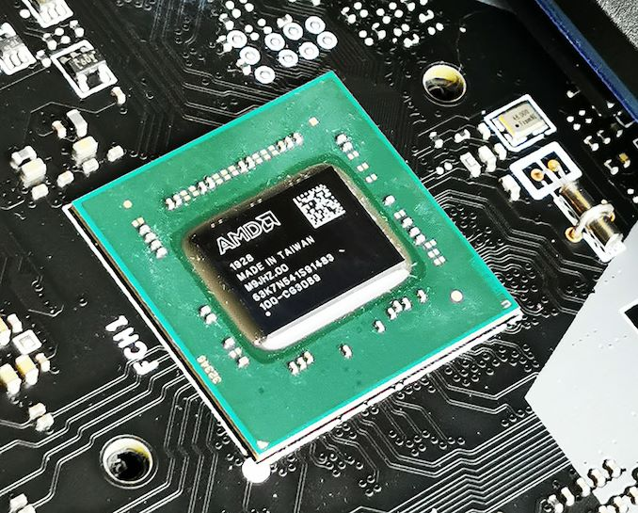](https://www.profesionalreview.com/wp-content/uploads/2023/04/chipset-amd.jpg)

Más adelante dedicaremos un artículo especialmente centrado en **el chipset (conjunto de chips)** y cómo ha evolucionado este elemento a lo largo de los años, desde su primera aparición en los IBM PC hasta los actuales equipos. Sin embargo, como parte fundamental de la placa base, no podía faltar hablar de este dispositivo tan importante.

Haciendo una analogía simple, podría ser como una especie de bulbo raquídeo de la placa base, es decir, un elemento que **permite controlar el flujo** de información entre el procesador y otros elementos periféricos o integrados en la propia placa base. Sin entrar en términos de tipos, ni otros aspectos que dejaré para ese otro artículo que he citado en el párrafo anterior.

Por este motivo, **el chipset va de la mano de la CPU**, ya que toda la información que entra o sale de la CPU hacia los periféricos controlados por el chipset pasarán por éste.

**Refrigeración on-board**

En la propia placa base también podemos encontrar **elementos de refrigeración propios (no auxiliares)**. Los más importantes son:

* **Disipadores**: suelen estar en unidades que se calientan bastante como para necesitar un medio de disipación, como podrían ser los MOSFET de los VRM como he mencionado anteriormente, o el propio chipset o southbridge. Además, estos disipadores pueden ser simples o con heatpipes para mejorar la refrigeración en aquellos casos en los que sea necesario.
* **Ventiladores**: también puede haber algunos chips que se calientan bastante más y que necesiten un extra de refrigeración, usando un disipador acompañado de un ventilador, es decir, una refrigeración activa por aire. Un caso frecuente suele ser el chipset o northbridge.
* **Escudos:** en algunas placas base modernas, también se han creado una especie de escudos que recubren gran parte de la superficie de la placa, ocultando muchos de sus elementos. Esto no solo es un detalle estético, también pueden actuar como disipadores de gran tamaño para absorber el calor desprendido por los diferentes componentes.

En las placas base para portátiles, al tener muy poco espacio, se suelen emplear disipadores interconectados con heatpipes y un ventilador para todo.

**Ranuras de expansión**

[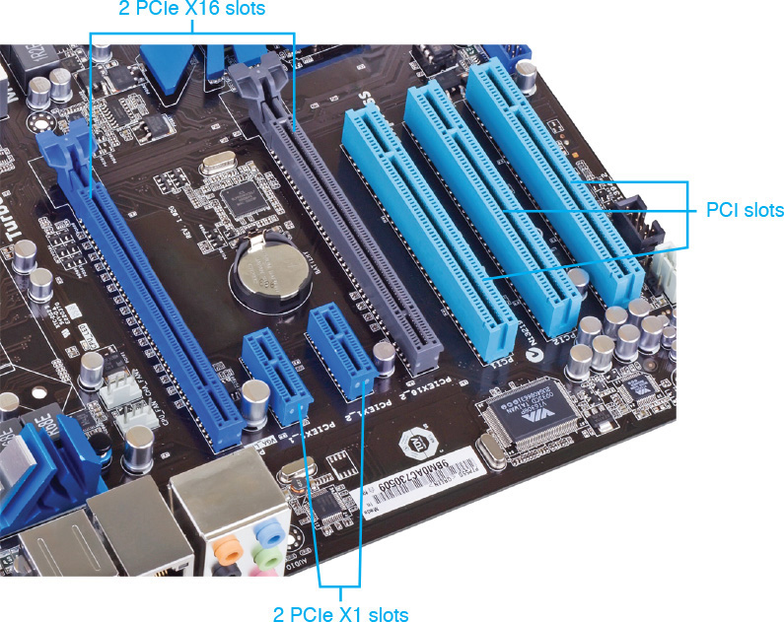](https://www.profesionalreview.com/wp-content/uploads/2023/04/ranuras-expansion.jpg)

La siguiente parte de una placa base es su zona donde se sitúan las **ranuras de expansión** o slots de expansión. A lo largo de la historia, estas ranuras han ido cambiando, desde las ISA, pasando por los AGP y los PCI, hasta los modernos PCIe o PCI Express. Todas ellas agrupadas en la zona baja-media izquierda de la placa base.

Estas ranuras, como su propio nombre indica, son para **expandir las capacidades del sistema**. Ya sea agregando una tarjeta gráfica dedicada, hasta una tarjeta de sonido, pasando por capturadoras de vídeo, tarjetas de red, tarjetas para expansión de puertos, etc.

Como se aprecia en la imagen, en el caso de los **PCIe x16 para tarjetas gráficas**, suelen tener un elemento de sujeción adicional que sujetará estas tarjetas de gran tamaño. Lo mismo ocurría en el pasado con los AGP x8 para tarjetas gráficas más antiguas.

En las placas base para AIO o portátiles, no hay ranuras de expansión por su volumen y falta de espacio. Sin embargo, se suelen sustituir por elementos integrados soldados en placa o por otro tipo de conectores de reducido tamaño.

**Slot DIMM para memoria RAM**

No tieDual[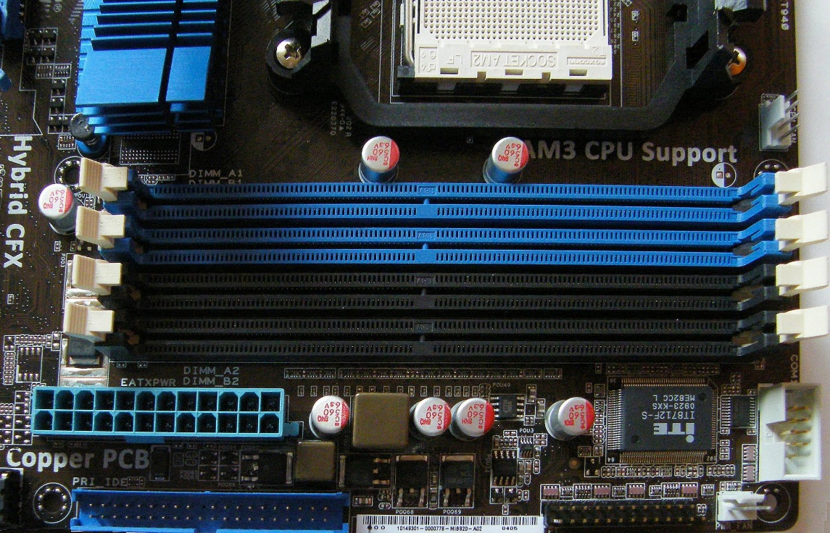](https://www.profesionalreview.com/wp-content/uploads/2023/04/slots-dimm.jpg)

Por supuesto, otra de las **ranuras o slots importantes de una placa base son los DIMM (SO-DIMM en los portátiles), que se usan para insertar los módulos de memoria RAM**. No obstante, en algunas placas base de portátiles o miniPCs, los chips de memoria SDRAM pueden estar directamente soldados a la placa base, y no hay rastro de estas ranuras.

Cuando es un sistema SC (Single-Channel) suelen estar todos juntos y con un solo color. Sin embargo, en muchos equipos actuales son **DC (PW)**, y se separan o se diferencian mediante colores para la correcta inserción de los módulos para aprovechar mejor los canales que los interconectan con la CPU. Rara vez encontraremos un QC (Quad-Channel) para un PC, pero también podría darse el caso, en cuyo caso habría que diferenciar cuatro canales…

Además de la ranura en sí, como puedes apreciar, también existen unas **pestañas laterales** que sujetarán el módulo de RAM insertado para que no se mueva. Para retirar el módulo, deberás liberar estas pestañas.

Por supuesto, para no equivocarte de polarización o de forma de conectar el elemento, siempre suele haber un chaflán, ranura, o elemento que solo te deja insertarlo de un solo modo. Lo puedes ver tanto en los slots de memoria, en el socket, en las ranuras de expansión, en los conectores de alimentación, etc.

**Socket de la CPU**

[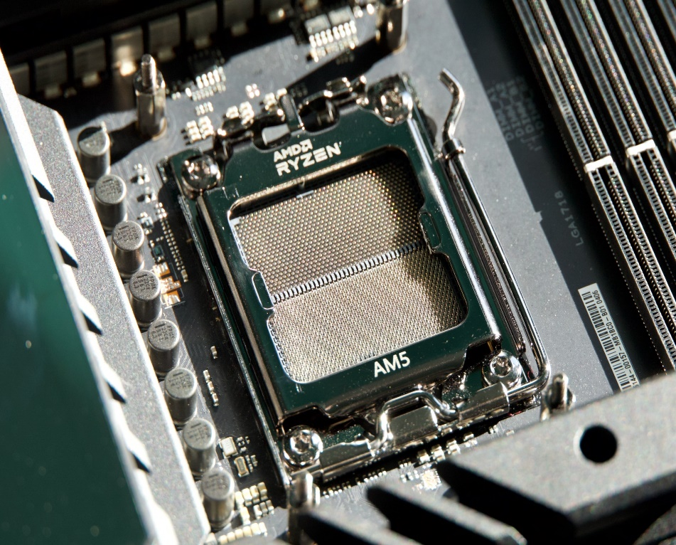](https://www.profesionalreview.com/wp-content/uploads/2023/04/socket-am5.jpeg)

Otro de los elementos que permite conectar dispositivos a la placa base es **el socket o zócalo**. Este elemento puede ser de varios tipos (ZIF, DIP, LGA, PGA,…), en lo que no vamos a entrar. Pero solo decir que es el elemento que sirve para conectar la CPU o procesador.

Este elemento suele tener una **palanca lateral de sujeción**. Para liberarla se debe elevar hasta formar un ángulo de 90º con la placa base. Así se puede poner o quitar la CPU. Luego se vuelve a cerrar para sujetar la CPU.

En algunas placas base para **miniPCs o portátiles, la CPU es tipo BGA** y está soldada en la placa base, así que carecerán de este elemento. Para poder sustituir una CPU en estos casos, no es tan sencillo, ya que implicará desoldar y realizar el denominado reballing.

**Anclaje de la refrigeración**

[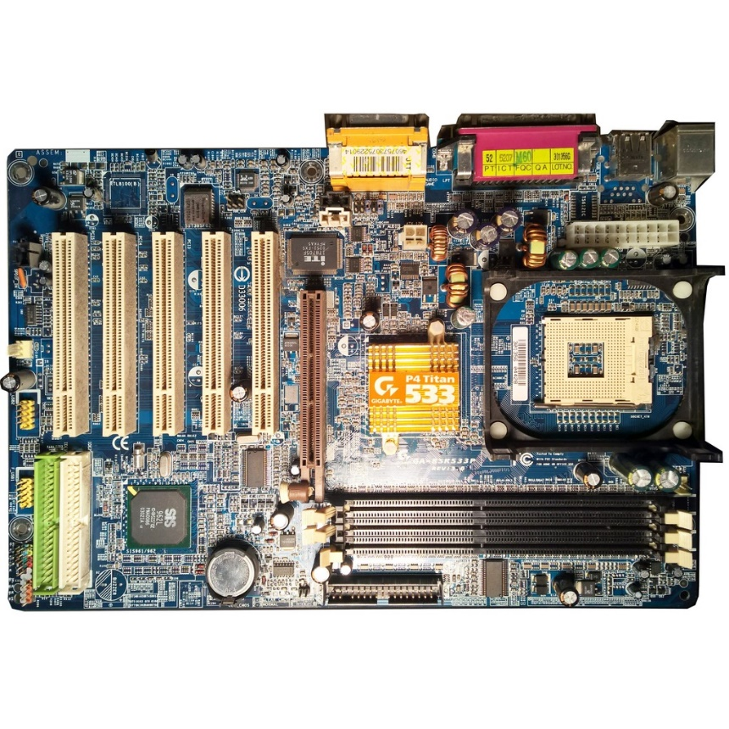](https://www.profesionalreview.com/wp-content/uploads/2023/04/soporte-disipador.jpeg)

Algunas placas base tienen un **soporte o anclaje** adicional para el sistema de refrigeración. Estos suelen ser de plástico, o tener perforaciones alrededor del socket para su instalación. No obstante, en las placas base actuales no suele ser frecuente, ya que el disipador se ancla al propio zócalo.

Las formas de sujetar estos elementos de refrigeración podían ser muy dispares, así que no vamos a entrar en esto…

**BIOS/UEFI**

[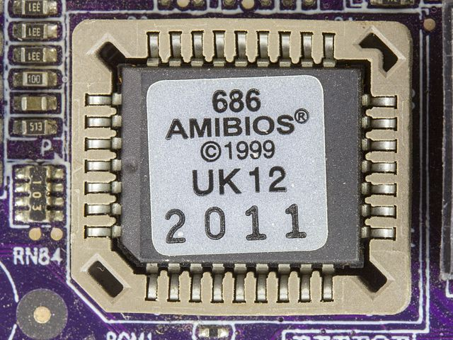](https://www.profesionalreview.com/wp-content/uploads/2023/04/bios-uefi.jpg)

El **chip BIOS/UEFI**, en algunos sistemas denominado como FWH (Firmware Hub), es un chip con una memoria flash en la que se almacena el firmware, y que puede ser de diferentes fabricantes, como debes saber. Uno de los más habituales es AMI. En el pasado también era frecuente encontrar Award, Phoenix, etc.

Este chip no solo incluye la configuración, también funciones de configuración para el hardware y, en especial, para el arranque. Esto también incluye el proceso conocido como **P.O.S.T.**, o Power On-Self Test, que comprueba el estado del equipo durante el arranque.

**Pila o batería de la CMOS**

[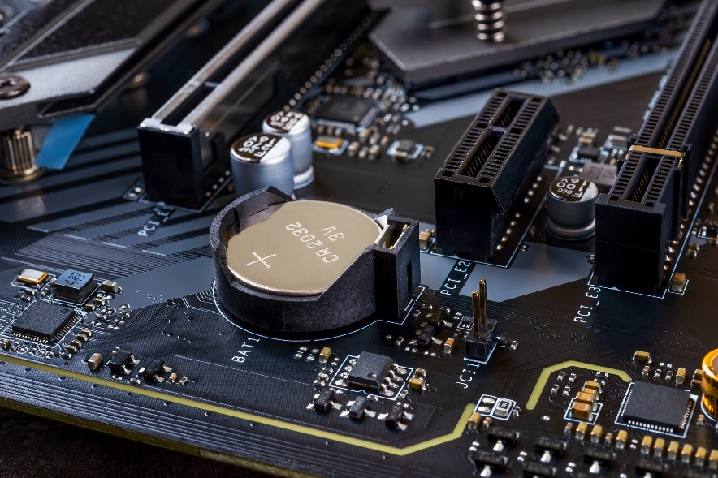](https://www.profesionalreview.com/wp-content/uploads/2023/04/pila-bios-cmos.jpg)

Las placas base tienen una **pila o batería de tipo CR2032 de 3V de litio** que pueden tener una duración entre 3 y 5 años, dependiendo del uso. Y esta pila básicamente se encarga de mantener activo el RTC que veremos en el siguiente apartado, es decir, para mantener la hora y la fecha actualizados cuando el equipo está apagado y no está recibiendo alimentación de la PSU.

En algunos equipos portátiles también suele estar, aunque no en todos.

Cuando ves que algunas configuraciones se pierden o que el reloj se desactualiza cada vez que arrancas, es porque esta batería se ha agotado…

**RTC**

[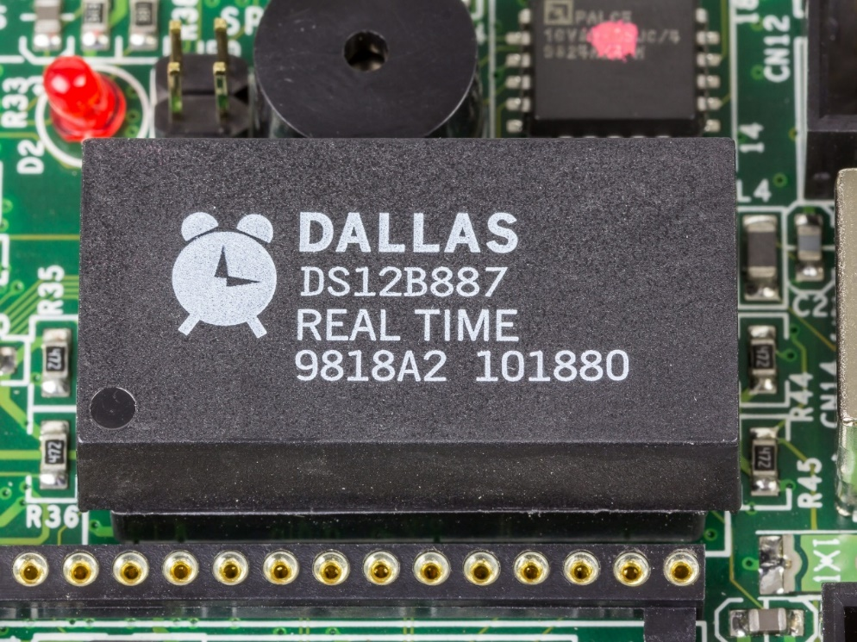](https://www.profesionalreview.com/wp-content/uploads/2023/04/rtc-scaled.jpg)

Y para mantener ese reloj, es necesario un **chip RTC (Real Time Clock)**, que también suele estar situado próximo al BIOS/UEFI y a la pila, es decir, en la zona baja derecha de la placa base. Este chip también puede ser de diferentes marcas, como Dallas, Odin, etc.

Este circuito integrado **mantiene la hora actual** cuando el equipo está parado y sin alimentación de energía, de ahí que dependa de la pila.

**Puertos E/S**

Los **puertos de E/S o de entrada y salida** de una placa base pueden ser tanto traseros como on-board. Estos puertos son los que se necesitan para conectar todo tipo de unidades adicionales o periféricos a la placa base y que todos estén conectados entre sí para realizar las funciones para las que fueron diseñados.

Las placas base para portátiles suelen tener los puertos traseros en los laterales, ya que en estos equipos se aprovechan los dos flancos para posicionar los puertos de los que disponen.

Por ejemplo, podemos encontrar:

* **Traseros**: suelen ser de tipo USB-A, HDMI, RJ-45, [Thunderbolt, USB-C,](https://www.profesionalreview.com/2023/12/10/thunderbolt-usb-c/) Jack, etc. Estos puertos se unirán a los aportados por las tarjetas de expansión conectadas a las ranuras, como los de la tarjeta gráfica, etc.
* **On-board**: son conectores para unidades internas, como pueden ser los de las unidades M.2 mSATA o PCIe, los SATA, etc. Antiguamente también existían otros como los IDE o PATA, SCSI, etc.

**OnBoard LED / Display**

[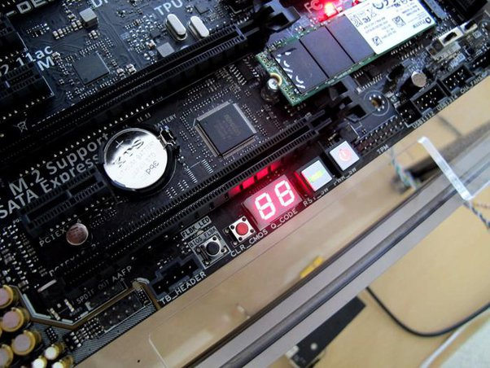](https://www.profesionalreview.com/wp-content/uploads/2023/04/display.jpeg)

[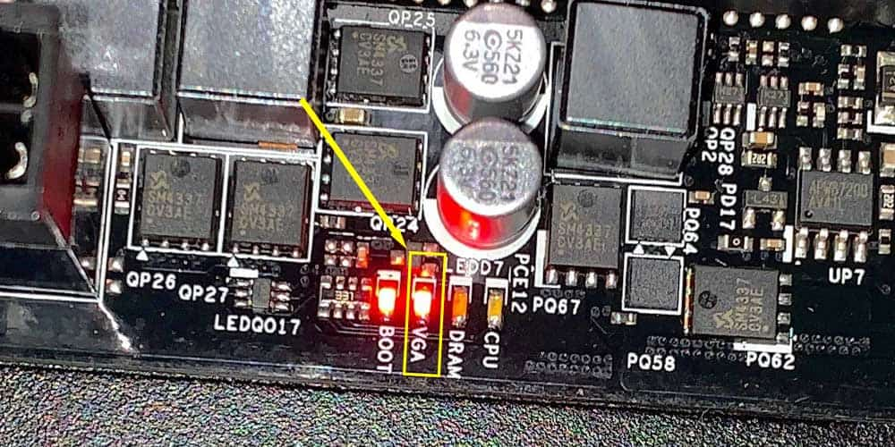](https://www.profesionalreview.com/wp-content/uploads/2023/04/led.jpg)

Muchas placas base también tienen **LEDs** en la placa para indicar ciertos eventos, como el encendido, el estado, etc. Algunas otras placas base también solían incluir un **display LED de 7-segmentos** donde aparecían unos códigos o numeraciones que también podían usarse para detectar problemas o conocer el estado de la placa.

**Cabezal de conectores del panel del sistema**

[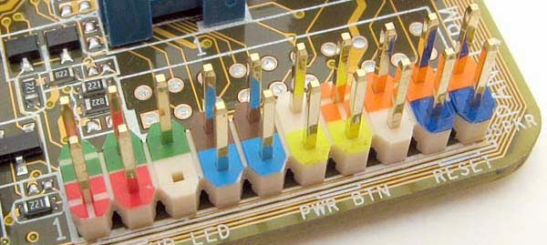](https://www.profesionalreview.com/wp-content/uploads/2023/04/cabezal-pin.jpg)

La siguiente parte de la placa base es el **cabezal de pines para el panel frontal**. Este suele estar situado en el borde derecho en la zona baja o en el borde inferior. Y consta de una serie de pines en los que conectar los cables que van al panel frontal y que llevan por ejemplo la señal del botón de encendido, la del reset, LEDs indicadores del panel frontal, Speaker, etc. Incluso pueden tener conectores para puertos USB frontales de la torre, sonido, etc.

Por otro lado, también era frecuente en el pasado tener este tipo de cabezales de pines para configurar ciertos parámetros de la placa base, como la frecuencia de reloj de la CPU, el voltaje al que debía funcionar, borrado del BIOS, etc. Esto se hacía mediante **jumpers o puentes**. Estos cabezales fueron sustituidos después por DIP switch, y actualmente se pueden configurar desde el firmware para facilitar las cosas.

**Chips controladores**

[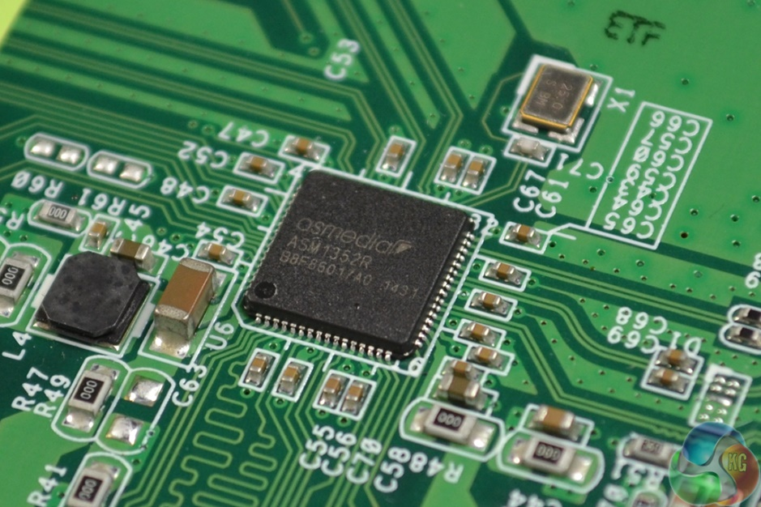](https://www.profesionalreview.com/wp-content/uploads/2023/04/controlador.jpg)

A lo largo de la placa base verás muchos chips o circuitos integrados. Estos chips suelen ser **controladores**. Pero no los confundas con los controladores o drivers. Se trata de chips encargados de controlar diferentes funciones o interfaces. Por ejemplo, puede haber un controlador USB, un controlador SATA, un controlador PS/2, etc. No obstante, algunos de estos elementos han sido integrados en el chipsets.

**Super I/O**

[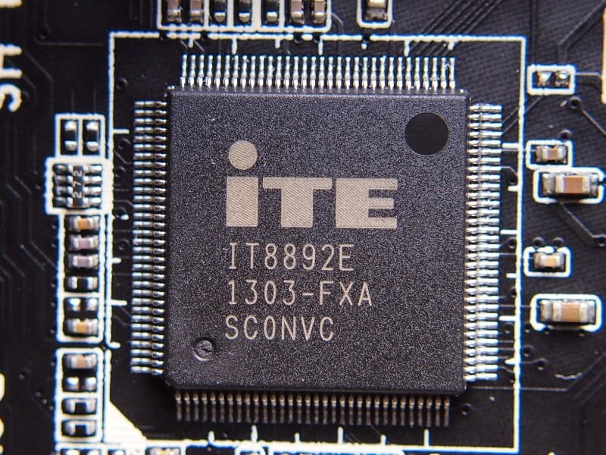](https://www.profesionalreview.com/wp-content/uploads/2023/04/superio.jpeg)

Un chip bastante habitual en las placas base es el **Super IO o Super I/O**. Es un chip de un tamaño superior al de los controladores, y que suele identificarse fácilmente por las marcas como Winbond, ITE, Microchip Technology, National Semiconductor, VIA Technologies, ENE, etc. Se suele situar en la parte baja de la placa base, muchas veces a la izquierda, junto con las ranuras de expansión.

Como su propio nombre indica, se trata de un super **controlador de E/S**, y se usaba para unificar los chips controladores y las funciones en uno solo, como por ejemplo para controlar los IDE, los puertos paralelos IEEE 1284, UART, puertos PS/2 para ratón y teclado, IR o IrDA, etc. Además, también controlaban otras funciones, como la interfaz de los sensores de temperatura, voltaje y velocidad de los ventiladores, control de la velocidad por PWM, LEDs indicadores, puerto para juegos, puerto MIDI, pines GPIO (General Purpose Input Output), ACPI, P&P o PnP, etc.

Es decir, en muchos casos unía el control de **elementos de baja velocidad** para quitar complejidad al chipset.

**Agujero de montaje**

[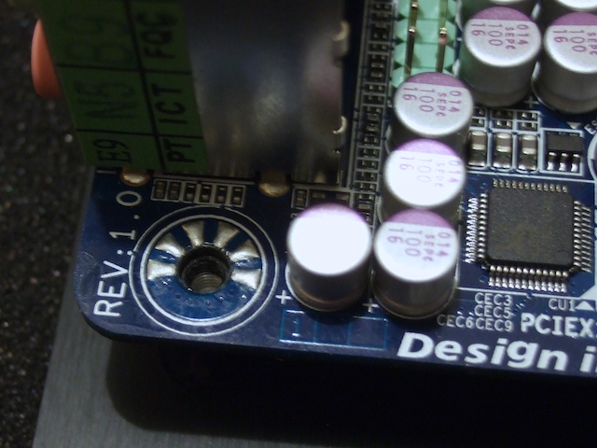](https://www.profesionalreview.com/wp-content/uploads/2023/04/agujero-montaje.jpg)

Las perforaciones que tienen las placas base a lo largo de su contorno son los agujeros empleados para **la sujeción de la placa base** al soporte de la torre o del portátil. Además, estos agujeros deben aislar la placa base para evitar contactos y cortocircuitos.

**Conectores de ventiladores**

[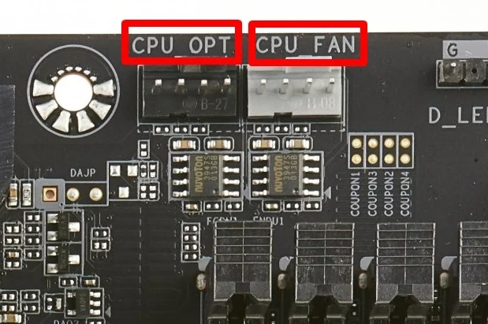](https://www.profesionalreview.com/wp-content/uploads/2023/04/conector-ventilador.jpg)

Por supuesto, para los diferentes ventiladores instalados en el equipo, tanto los de la CPU como otros adicionales para la caja, también existen **conectores marcados como FAN** en la placa base. Por ejemplo, como el CPU_FAN para conectar el ventilador de la CPU, o el Case_FAN para los ventiladores adicionales de la torre.

Pueden ser de **3 o 4 pines**, en función del tipo que sean. Es decir, si se controla la velocidad mediante el voltaje o si se hace mediante PWM, como muchos ventiladores modernos.

**Conectores de alimentación**

[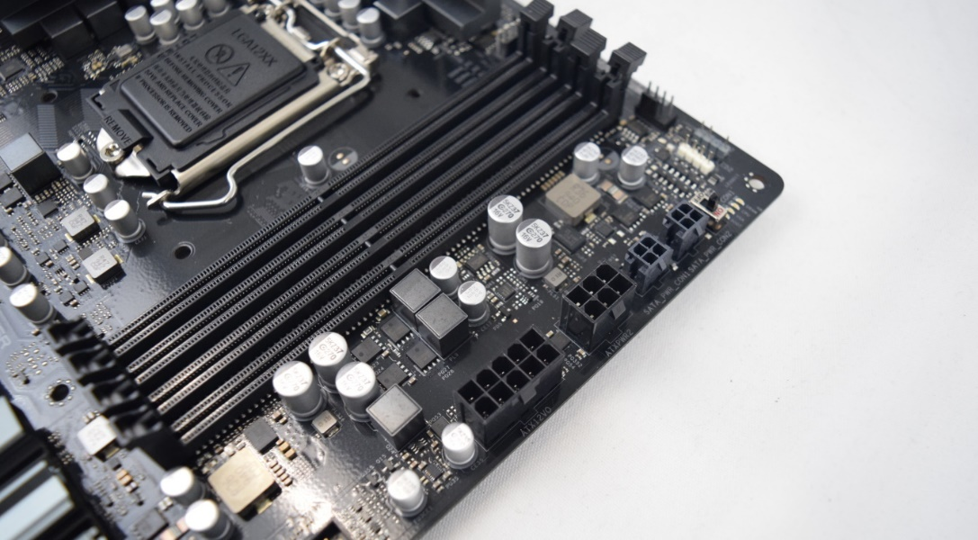](https://www.profesionalreview.com/wp-content/uploads/2023/04/conector-alimentacion.jpg)

Y, para finalizar, también hay que nombrar al **conector de alimentación de la placa base**. Un elemento fundamental, ya que es el que provee energía para alimentar a la placa base y todos los dispositivos integrados en ella o conectados a ella (CPU, tarjetas de expansión, RAM, chipset, ventiladores, etc.).

Según el factor de forma y del tipo de PSU, **el conector puede ser diferente**. En el caso de los portátiles se sustituye este elemento por un conector a batería y otro que va para la conexión del adaptador de alimentación o cargador.

Generalmente, el conector es de **tipo ATX**, con más o menos pines según la versión…

También te recomiendo leer nuestra guía sobre [las mejores placas base del mercado](https://www.profesionalreview.com/hardware/mejores-placas-base/).

Espero que te haya servido de ayuda, no dudes en dejar tus dudas en los comentarios.